Лабораторна робота № 2

**Тема**: Нормування. Оцінка впливу на навколишнє середовище: розробка експертної системи для інтелектуальної системи підтримки прийняття рішення з водовикористання і очищення природних вод навколо об’єкту.

**Об’єкт дослідження**: Полтавський гірничо-збагачувальний комбінат.

**Предмет дослідження**: Аналіз впливу полтавського гірничо-збагачувального комбінату на хімічний склад води та перебіг водних ресурсів у об’єктах.

**Мета та задачі роботи**: Виявлення пливу на формування хімічного складу води у водних об’єктах Полтавського гірничо-збагачувального комбінату (ПолГЗК) та дослідження водокористування об’єктами ПолГЗК.

1. Дослідити хімічний складу водних об’єктів, з якими взаємодіє полтавський гірничо-збагачувальний комбінат;
2. Побудувати когнітивний граф водокористування об’єктами ПолГЗК водних об’єктів навколо;
3. Розрахувати водний баланс впливу для водних об’єктів навколо ПолГЗК.

**Хід виконання роботи**

1. **Дослідження хімічного складу води об’єктів, з якими взаємодіє полтавський гірничо-збагачувальний комбінат.**

У геоморфологічному відношенні досліджуваний район відноситься до заплави і першої надзаплавної тераси лівобережної частини долини р. Дніпро між річками Псел і Сухий Кобелячок [1].

Гідрографічна мережа даного району представлена ділянкою Дніпра, а саме – Дніпродзержинським водосховищем, та річкою Сухий Кобелячок (рис. 1).

**Умовні позначення:** 1– Дніпродзержинське водосховище (500 м вище м. Комсомольськ); 2 – Дніпродзержинське водосховище (затока); 3 – Дніпродзержинське водосховище (500 м нижче БОС); 4 – Дніпродзержинське водосховище (500 м вище гирла р. С. Кобелячок); 5 – Дніпродзержинське водосховище (гирло р. С. Кобелячок); 6 – Дніпродзержинське водосховище (500 м нижче гирла р. С. Кобелячок); 7 – р. С. Кобелячок (500 м вище впадіння обвідного каналу); 8 – р. С. Кобелячок (с. Салівка); 9 – р. С. Кобелячок (500 м нижче впадіння обвідного каналу); 10 – хвостосховище (ІІІ відсік); 11 –хвостосховище (І та ІІ відсіки) [2].

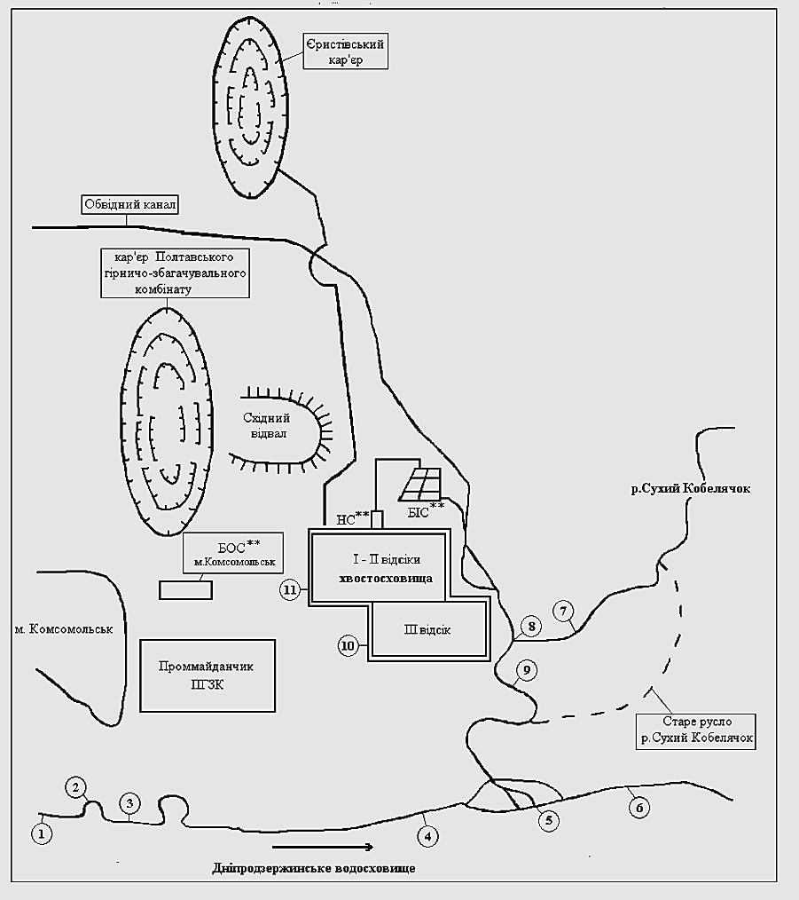

Рисунок 1 – Картосхема розташування водних об’єктів і пунктів спостереження на них у районі ПолГЗК [2]

Номер об’єкту на картосхемі відповідає номеру об’єкту в таблиці;БОС – біологічні очисні споруди; БІС – біоінженерні споруди; НС– насосна станція.

У нижній течії режим річки зарегульований відводом води з біоінженерних споруд (БІС). Надлишкові води із хвостосховища перекачується у БІС, де очищуються та відводяться через гирло річки у Дніпродзержинське водосховище (рис. 1) [3].

**Визначення хімічного складу води**

Середні показники хімічного складу води у водоймах Кременчуцької залізорудної зони наведено у таблиці 1.

Таблиця 1. Середні показники хімічного складу води у водних об’єктах Кремечуцької залізрудної зони.

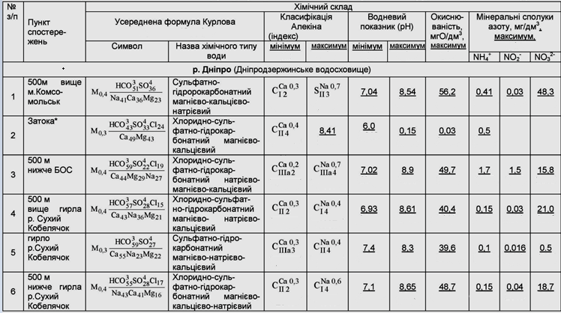

Домінуючими іонами сольового складу води Дніпра на всій його течії і в усі сезони року є НСО3 - (42 – 45 %-екв.) і Са2+ (30 – 35%-екв.). За величиною мінералізації та іонному складу дніпровська вода, відповідно до класифікації поверхневих вод, відноситься до гідрокарбонатного класу групи кальцію (гідрокарбонатно-кальцієва другого типу) [4].

У р. Сухий Кобелячок відведено скиди з біоінженерних споруд (БІС). У БІС відбувається біологічне очищення надлишкових вод із хвостосховища ПЗК та металургійного заводу «Ворскла Сталь». Крім того, побудований дренажний канал для скиду паводкових вод з річки у ІІІ відсік хвостосховища [5].

Мінералізація води у Дніпродзержинському водосховищі відповідає природному фону (0,4 – 0,6 г/дм3), але у двох пунктах спостереження відмічається переважання у катіонній групі натрію.

Попередніми дослідженнями виявлено вплив гірничо-видобувної промисловості на формування хімічного складу води у водних об’єктах.

Основні показники якості води у Дніпродзержинському водосховищі та біля Комсомольську наведені на рисунку 2.

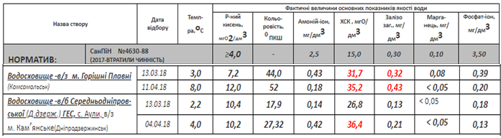

Рисунок 2 – Показники якості води

Тобто, перевищено хімічне споживання кисню, та концентрація заліза.

1. **Побудова когнітивного графу** **водокористування об’єктами ПолГЗК водних об’єктів навколо.**

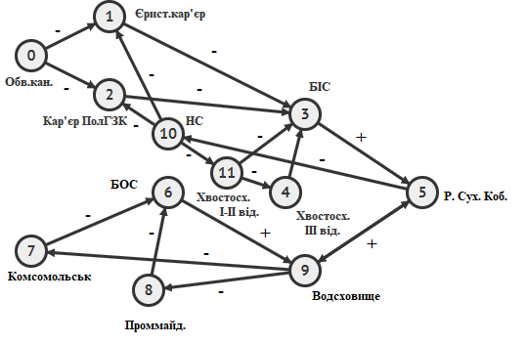

Рисунок 3 – Граф водокористування

Ціль графа визначити об’єкти, які найбільше використовують водні ресурси Дніпродзержинського водосховища та річки С.Кобелячок, тобто визначення найбільшої сили впливу зі сторони об’єктів ПолГЗК на водні об’єкти та можливість порушення матеріального балансу.

Матриця сумісності для графа:

$$\left(\begin{matrix}0 & 1 & 1 & 0 & 0 & 0 & 0 & 0 & 0 & 0 & 0 & 0 \\ 0 & 0 & 0 & 1 & 0 & 0 & 0 & 0 & 0 & 0 & 0 & 0 \\ 0 & 0 & 0 & 1 & 0 & 0 & 0 & 0 & 0 & 0 & 0 & 0 \\ 0 & 0 & 0 & 0 & 0 & 1 & 0 & 0 & 0 & 0 & 0 & 0 \\ 0 & 0 & 0 & 1 & 0 & 0 & 0 & 0 & 0 & 0 & 0 & 0 \\ 0 & 0 & 0 & 0 & 0 & 0 & 0 & 0 & 0 & 0 & 1 & 0 \\ 0 & 0 & 0 & 0 & 0 & 0 & 0 & 0 & 0 & 1 & 0 & 0 \\ 0 & 0 & 0 & 0 & 0 & 0 & 1 & 0 & 0 & 0 & 0 & 0 \\ 0 & 0 & 0 & 0 & 0 & 0 & 0 & 0 & 0 & 0 & 0 & 0 \\ 0 & 0 & 0 & 0 & 0 & 0 & 0 & 1 & 1 & 0 & 0 & 0 \\ 0 & 1 & 1 & 0 & 0 & 0 & 0 & 0 & 0 & 0 & 0 & 1 \\ 0 & 0 & 0 & 1 & 1 & 0 & 0 & 0 & 0 & 0 & 0 & 0\end{matrix}\right)$$

Методом Левер’є-Фадеєва були пораховані власні значення матриці сумісності:

λ1=-0.0003; λ2=-0.3346, λ3=-0.1145, λ4=-1.0052, λ5=-0.0074, λ6=-0.9036, λ7=1.2971, λ8= 0.5190, λ9= -1.8614, λ10=-2.76315, λ11=1.0125, λ12=0.93351

Так як серед власних значень є значення, які за абсолютною величиною перевищують 1, то граф не стійкий для імпульсних процесів.

Власні числа потрібні для побудови власних векторів. У фізичному сенсі власні вектора, як і будь-які «нерухомі точки», це фактично стоки, точки до яких «притягуються» всі інші точки, розташовані навколо.

За допомогою матриці сумісності та алгоритму пошуку здійснюємо пошук сильнозв’язних компонент графа.

Використовуючи алгоритм Тар’яна для пошуку сильних компонент зв’язності, отримали дві сильні компоненти:

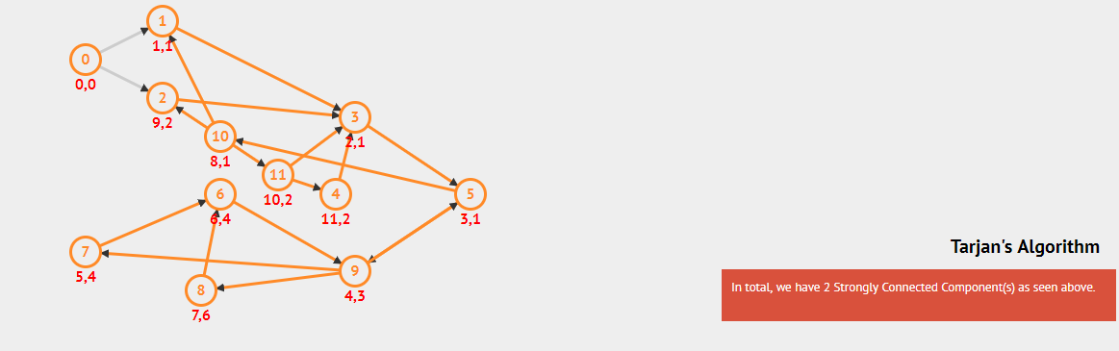

Рисунок 4 – Пошук сильних компонент зв’язності

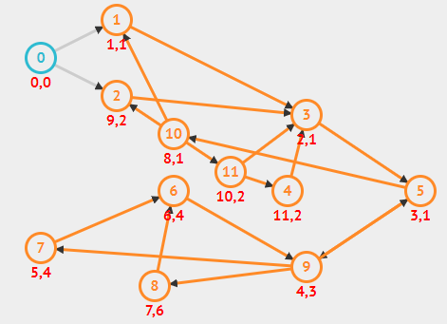

Рисунок 5 – Компоненти сильної зв’язності

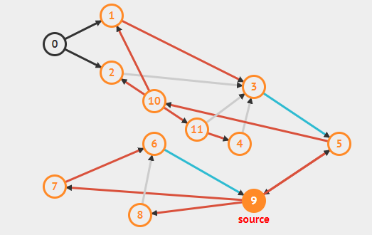

Рисунок 6 – Пошук в ширину

Таким чином, з’ясували за допомогою пошуку в глибину з’ясовуємо вершини (об’єкти ПолГЗК), що найбільше пов’язані з водовикористанням у Дніпродзержинському водосховищі.

Граф виявився нестійким, що означає, що порушується матеріальний баланс використання водних ресурсів, тобто система не стій для всіх імпульсних процесів.

Дії над графом проведені за допомогою джерела [6].

1. **Розрахувати водний баланс для водних об’єктів навколо ПолГЗК.**

Найхарактернішим показником гідрологічного режиму є водний баланс, який для водосховищ можна характеризувати як водний баланс для озер. Характерною особливістю водного балансу водосховища є переважання притоку річкових вод у прибутковій частині й переважання стоку вод у витратній частині. На долю опадів припадає лише 2–3 % прибуткової частини, на долю випаровування – не більше 10 % витрат води.

Для водосховищ, що розташовані в умовах надмірного і достатнього зволоження, упр < уст, тобто нижче водосховища відбувається деяке збільшення річкового стоку. Навпаки, в умовах недостатнього зволоження, упр > уст, у водосховищах утрачається частка стоку [5].

Дніпродзержинське водосховище, яке на 94 % заповнюється водами Кременчуцького водосховища. Стік через гідровузол Дніпродзержинського водосховища становить 98 % прибуткової частини водного балансу Дніпровського водосховища.

Складовими прибуткової частини водного балансу є атмосферні опади (х), поверхневий притік (упов), конденсація водяної пари на дзеркало озера (zконд), підземний притік (pпр). Складовими витратної частини водного балансу стокових озер є поверхневий стік з озера (уст), підземний стік (фільтрація) з озера (gст), випаровування з поверхні озера (zвип). Зміна запасів води в озері позначається через ±∆u.

Отже, рівняння водного балансу для стокових озер має такий вигляд:

х + упов +pпр+ zконд= уст+ zвип+gст ±∆u [5]

Рівняння водного балансу Дніпродзержинського водосховища при використанні ПолГЗК:

Атм.опади + (БІС+БОС+ р.Сух.Коб.) + р.Сух. Коб. + КВП = (НС + ПрМ + ДВ) + ДВ + ВПО.

Водний балан:

У воді встановилася рівновага з хлоритом, що є нетиповим для природних водних об’єктів. У Дніпродзержинському водосховищі у більшості спостережень відмічається встановлення рівноваг з Mg. Після цього рівноваги переходять у поле хлориту і знову повертаються до рівноваг з Mg, що є властивим даному водному об’єкту [5].

|  |  |  |  |  |  |
| --- | --- | --- | --- | --- | --- |
| № | Прихід | | Відхід | | Результат |
| БОС | БІС | НС | Проммайданчик |
| **Mg** | +25 | +27 | -32 | -20 | 0  Спостерігаємо стійкість |
| **Cl** | +20 | +7 | -23 | -10 | -6  Спостерігаємо стійкість |

За складом на даній ділянці річки переважаючим є іон магнію, що є результатом перебігу процесу гідролізу. На нижній ділянці річки встановлюються рівноваги з хлоритом, що є нетиповим для річкових вод. Такі ж рівноваги виявлені у хвостосховищі Полтавського ГЗК, що свідчить про посилений техногенний вплив на формування хімічного складу води у річці на цій ділянці.

У воді Дніпродзержинського водосховища карбонатно-кальцієва система знаходиться у динамічній рівновазі. У більшості спостережень система рівноважна, але при зменшенні мінералізації (з 0,42 мг/дм3 до 0,27 мг/дм3) рівновага порушується і система стає схильною до розчинення, а згодом знов повертається до рівноважного стану – балансу.

**Висновки**

1. Хімічний склад води у водних об’єктах на території Полтавського гірничо-збагачувального комбінату змінюється внаслідок скидів вод з біологічних інженерних споруд (нижня ділянка р. Сухий Кобелячок), фільтраційних втрат з хвостосховищ (ділянка Дніпродзержинського водосховища).
2. За допомогою операцій над графом були визначені об’єкти ПолГЗК, що найбільше впливають на перебіг водних ресурсів у Дніпродзержинському водосховищі та у р. Сухий Кобелячок.
3. Незважаючи на постійну увагу до проблем екології та вживання відповідних заходів із збереження довкілля, вплив гірничо-видобувної промисловості на хімічний склад поверхневих вод є неминучим. Порушується біологічний та матеріальний баланс: спостерігається недостатня кількість речовин, потрібних рибам через викачування води ПолГЗК. Це потребує вдосконалення системи гідрохімічного моніторингу та створення постійно діючою гідрохімічної моделі водних об’єктів зі зворотнім зв’язком.

**Список джерел інформації**

1. Природа Украинской ССР. Ландшафты и физико-географическое районирование / А.М. Маринич, В.М. Пащенко, П.Г. Шищенко и др. – К.: Наук. думка, 1985. – 224 с.
2. Маринич О.М. Фізична географія України: підручник / О.М. Маринич, П.Б. Шищенко. – К.: Знання, 2003. – 479 с
3. Водне господарство України під ред. А.В. Яцика, В.М. Хорєва. – К.: Ґенеза, 2000. – 456 с.
4. Гидрохимический атлас СССС / под. ред. А.М. Никанорова. – М.: ГУГК, 1990. – 112 с.
5. Алмазов А. М., Денисова А. И., Майстренко Ю. Г. и др. Гидрохимия Днепра, его водохранилищ и притоков. – К.: Наук. думка, 1967. – 316 с.
6. https://visualgo.net/ru/ [Електронний ресурс].